# **Bron 1** De Nederlandse schrijver Multatuli was ambtenaar in Nederlands-Indië in de tijd van het cultuurstelsel. Hij schreef toen in een brief aan de gouverneur-generaal het volgende.

Ik zal het tegen iedereen zeggen, ook tegen de Koning als ik hem wijs op de juwelen in zijn kroon. Ik zal het ook aan de Nederlanders zeggen als ik ze wijs op hun kapitalen*: die juwelen zijn gestolen, die kapitalen zijn geroofd, uw welvaart is diefstal.

* bezit, zoals geld of bedrijven

Bron 2 Twee inheemse KNIL-soldaten hebben twee contractarbeiders gearresteerd.

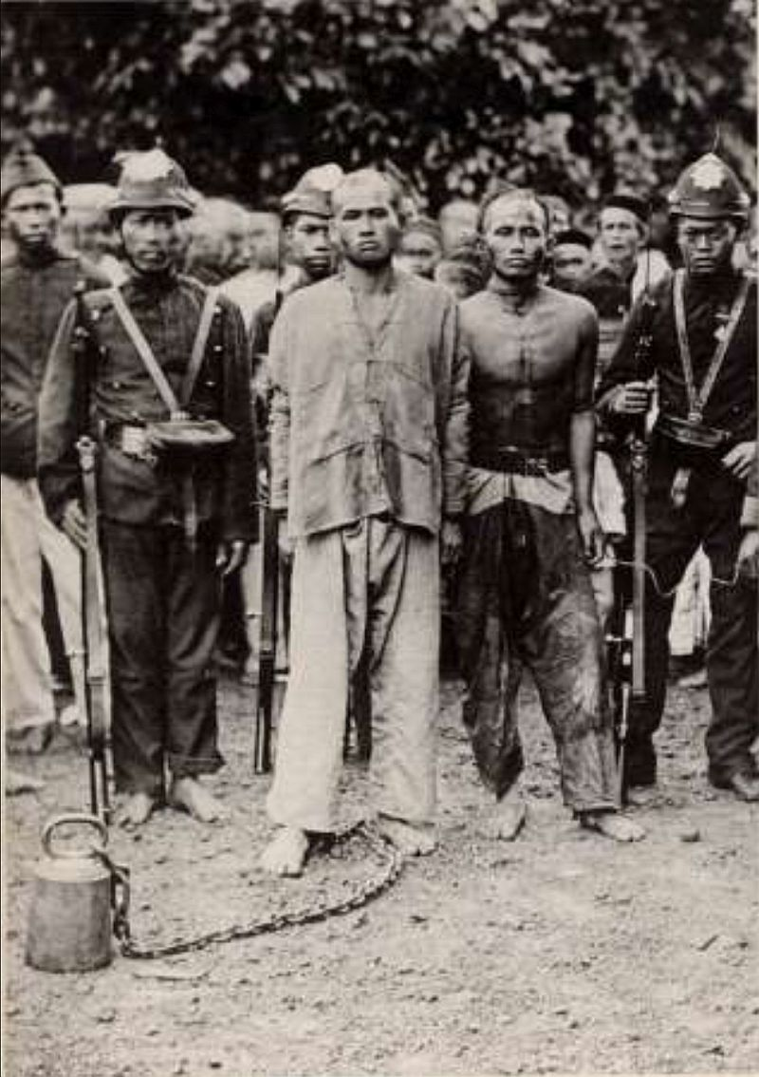

Bron 3 In Nederlands-Indië wordt een spoorwegbrug aangelegd. (Foto uit de periode 1870‑1900.)

